title: 보트 레이스 — 클럽 리더를 위한 노트

embeds: "*.png"

...

**#수업소개**

이 프로젝트에서 아이들은 스프라이트가 어떻게 배경을 관찰 할 수 있는지 배울 것입니다.

**#수업자료**

이 프로젝트엔 스크래치 2가 필요합니다. Scratch 2 는 http://jumpto.cc/scratch-on에서 온라인으로 사용하거나 또는<http://jumpto.cc/scratch-off> 에서 다운로드 받아 오프라인으로 사용할 수 있습니다

이 프로젝트의 완성본을<http://scratch.mit.edu/projects/63957956/#editor> 에서 찾아보거나 이 프로젝트의 'Download Project Materials' 링크를 눌러서 보실 수 있습니다. 내용물은:

+ BoatRace.sb2

또한 외부 소재들이 미리 업로드 된 버전의 프로젝트도 존재합니다. [jumpto.cc/boatrace-resources](http://jumpto.cc/boatrace-resources)에서 받으시거나 downloadable project materials에서 받으실 수 있고 내용물은:

+ BoatRaceResources.sb2

이 링크는 또한 'Project Resources' 폴더의 링크도 있습니다. 내용물엔 이 프로젝트에 아이들이 필요할 이미지들이 있습니다. 모든 아이들이 이 소재들을 가지고 있는지 확인하세요.

프로젝트 소재:

+ background.png;

+ boat.png.

**#배움 목표**

+ 관찰하는 블록:

+ `... 키를 눌렀는가?` {관찰}

+ `마우스 포인터 까지 거리` {관찰}

+ ` ...색에 닿았는가?` {관찰}

**#도전과제**

+ "승리!" - `...색에 닿았는가`{관찰} 블록의 사용;

+ "음향효과" - 게임에 배경음악과 음향효과를 더하기;

+ "더 많은 장애물!" - 관찰 블록에 대해 배운것을 통합시키기;

+ "더 많은 보트!" - `... 키를 눌렀는가?`{관찰} 블록의 사용;

+ "더 많은 난이도!" - 추가적인 플레이어가 조종하는 배경.

**#자주 묻는 질문들**

+ 단계별 지도가 훨씬 적어지는 첫번째 프로젝트 입니다. 이 기회를 통해 배운 것들을 통합하고 이번과 이전에 배운 지식들을 사용하는 계기로 만듭시다.

예를 들자면 아이들이 음향효과와 음악을 더하는데 도움이 필요하다면 '록 밴드' 프로젝트에서 배웠던 것들을 생각 나게 해주세요. 아이들이 이전에 했던 프로젝트들을 통해 스스로 지도해갈 수 있도록 격려해주세요.

-------------------------------------------------수업내용---------------------------------------------------

제목: 보트 레이스

난이도: Scratch 1

stylesheet: scratch

embeds: "*.png"

materials: ["Club Leader Resources/*","Project Resources/*"]

...

**# 소개**

마우스로 보트를 사막 섬으로 조종해가는 게임을 만들 것입니다.

<div class="scratch-preview">

<iframe allowtransparency="true" width="485" height="402" src="http://scratch.mit.edu/projects/embed/63957956/?autostart=false" frameborder="0"></iframe>

</div>

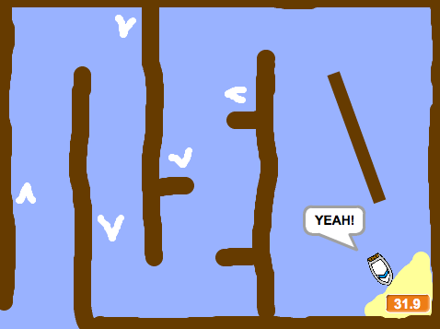

**# 1 단계: 게임 계획하기**

## 단계별 체크리스트 { .check }

+ 새 스크래치 프로젝트를 시작하고 고양이 스프라이트를 지워 빈 프로젝트를 만드세요. 스크래치 에디터는[http://jumpto.cc/scratch-new">jumpto.cc/scratch-new](http://jumpto.cc/scratch-new%22%3ejumpto.cc/scratch-new) 이곳에서 찾을 수 있습니다.

+ 스테이지 배경을 클릭하고 난이도를 계획하세요. 이런 것들을 더해야 합니다:

+ 보트가 피해야 할 나무;

+ 보트가 도착해야 할 사막 섬.

게임은 이런 모습일 것입니다:

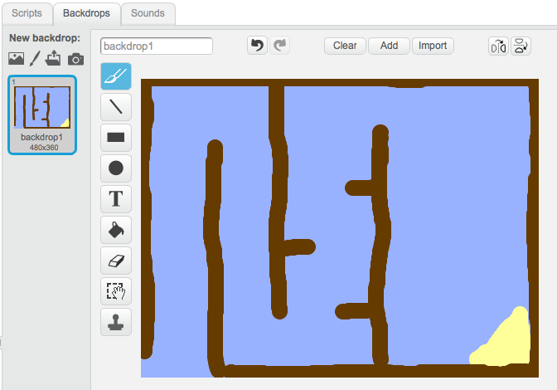

**# 2 단계: 보트 조종하기**

## 단계별 체크리스트

+ 클럽 리더에게 'Resources' 폴더를 받았다면 '스프라이트 파일 업로드하기' 를 눌러서 'boat.png' 를 업로드하세요. 스프라이트를 축소해서 올바른 시작 포지션에 두세요.

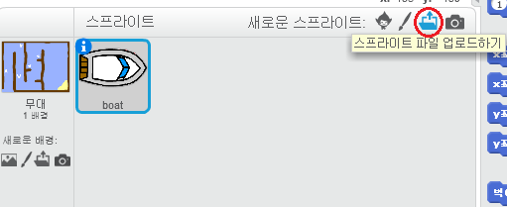 boat.png가 없다면 자신의 보트를 직접 그릴 수도 있습니다!

+ 보트는 마우스로 조종할 것입니다. 이 코드를 보트에 더해주세요:

깃발 클릭했을 때

(0 v) 도 방향 보기

x:(-190) y:(-150) 로 이동하기

무한 반복하기

[마우스의 포인터 v] 쪽 보기

1. 만큼 움직이기

end

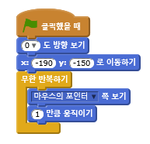

+ 깃발을 클릭하고 마우스를 움직이는 것으로 보트를 시험해보세요. 보트가 마우스가 가는 방향으로 가나요?

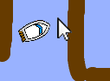

+ 보트가 마우스 포인터에 다다르면 어떻게 되나요?

이 문제를 해결하려면 `만약`{제어} 블록을 코드에 더해서 보트가 마우스에서 5픽슬 이상 떨어져 있을 때만 움직이도록 해야 합니다.

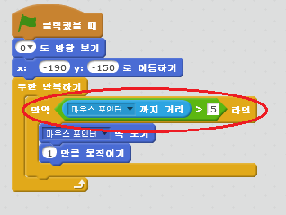

+ 보트를 다시 시험해서 문제가 해결됐는지 확인 해 보세요.

## 프로젝트를 저장하세요

**# 3 단계: 충돌!**

지금의 보트는 나무를 뚫고 나갑니다! 그걸 고쳐보죠.

## 단계별 체크리스트

+ 보트에 두개의 모양이 필요합니다. 보통 모양 하나와 충돌했을 때의 모양 하나입니다. 보트 모양을 복사하고 하나는 'normal', 하나는 'hit'라고 이름 지으세요.

+ 'hit' 모양을 클릭하고 '선택하기' 도구를 골라서 보트의 부품들 몇개를 뒤집어 주세요. 보트가 파손된 것처럼 보이게 만드세요.

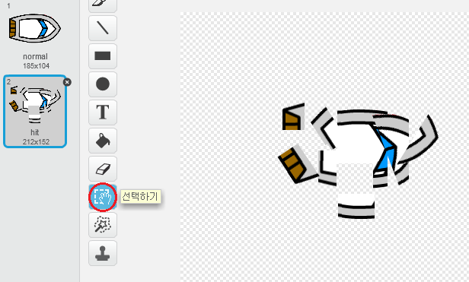

+ 이 코드를 보트의 `무한 반복하기`{제어} 루프 안에 더해 나무 파편에 부딪히면 충돌하게 만드세요:

만약 <[#603C15] 색에 닿기?> 라면

모양을 [hit v] (으)로 바꾸기

[안돼에에!] 을(를) (1) 초동안 말하기

모양을 [normal v] (으)로 바꾸기

(0 v) 도 방향 보기

x:(-215) y:(-160) 로 이동하기

end

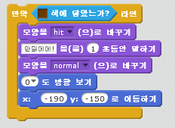

이 코드는 `무한 반복하기` {제어} 루프 안에 있기 때문에 코드가 계속해서 보트가 충돌했는지 확인하게 해줍니다.

+ 또한 언제나 보트가 '보통' 모습으로 시작하도록 해야 합니다.

+ 이제 나무 장애물을 뚫고 가려 하면 보트가 충돌 하고 시작 지점으로 돌아가는 걸 볼 수 있습니다.

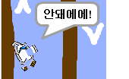

## 프로젝트를 저장하세요

**## 도전과제: 승리!**

또 하나의 `만약`{제어} 조건을 보트에 더해서 플레이어가 사막 섬에 도착하면 승리하도록 만들 수 있나요?

보트가 사막 섬에 도착하면 '좋았어!’라고 출력되고 게임이 멈춰야 합니다. 이 코드를 넣으세요:

[좋았어!] 을(를) (1) 초동안 말하기

[모두 v] 멈추기

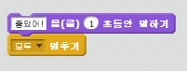

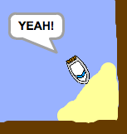

## 프로젝트를 저장하세요

**## 도전과제: 음향효과**

보트가 충돌했을 때나 섬에 도착했을 때의 음향효과를 넣을 수 있나요? 또한 배경음악도 넣을 수 있습니다 (도움이 필요하면 이전에 했던 '록 밴드' 프로젝트를 돌아보세요)

## 프로젝트를 저장하세요

**# 4 단계: 시간 제한**

타이머를 게임에 넣어서 플레이어가 섬에 최대한 빨리 도착해야 하도록 만들어 봅시다.

## 단계별 체크리스트

+ 스테이지에 `time`{데이터} 이라는 신규 변수를 만들어 넣으세요. 또한 변수의 디스플레이도 바꿔 볼 수 있습니다. 도움이 필요하다면 '풍선' 프로젝트를 돌아보세요.

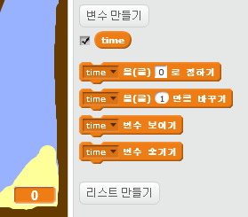

+ 이 코드를 스테이지에 더해서 타이머가 사막 섬에 도착할 때 까지만 올라가도록 만드세요:

깃발 클릭했을 때

[time v] 에 [0] 저장하기

무한 반복하기

(0.1) 초 기다리기

[time v] 을(를) (0.1) 만큼 바꾸기

end

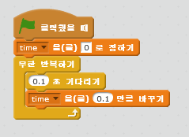

+ 이걸로 끝입니다! 게임을 시작해서 얼마나 빨리 사막 섬에 도착할 수 있는지 보세요!

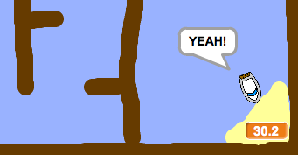

## 프로젝트를 저장하세요

**# 5 단계: 장애물과 파워 업**

지금 이 게임은 너무 쉽습니다 - 몇가지 요소를 더해 더 흥미롭게 만들어 봅시다.

## 단계별 체크리스트

+ 첫번째로 게임에 보트의 속도를 올려주는 '부스터' 를 더해봅시다. 스테이지 배경을 편집해서 흰색 부스터 화살표들을 만들어 넣읍시다.

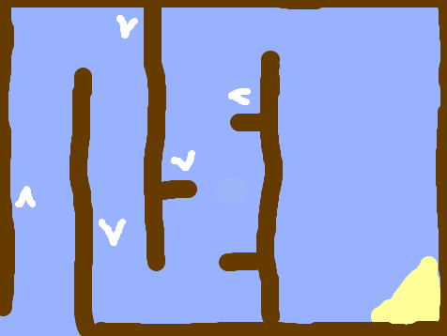

+ 이제 보트의 `무한 반복하기` {제어} 루프에 코드를 더해 흰색 부스터를 건드리면 2 만큼 더 움직이게 만듭시다:

만약 <[#FFFFFF] 색에 닿았는가?> 라면

1. 만큼 움직이기

end

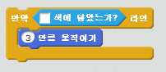

+ 또한 보트가 피해야 할 회전 게이트를 만들어 넣읍시다. 이렇게 생긴 'gate'라는 스프라이트를 넣으세요:

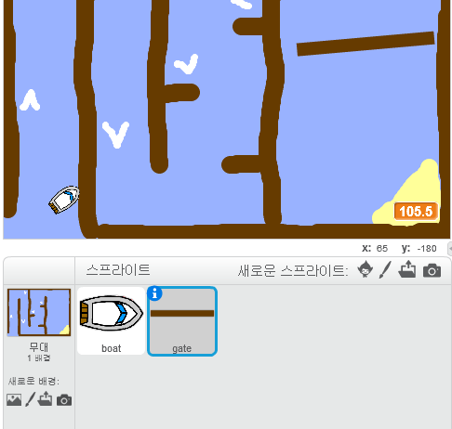

게이트의 색은 나무 배리어와 같게 만듭시다.

+ 게이트 스프라이트의 중심점을 정합시다.

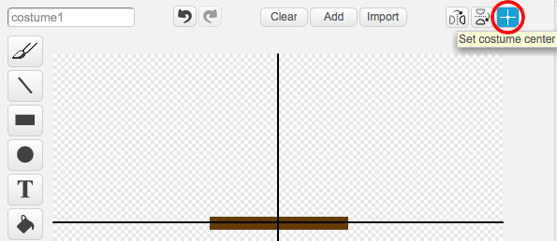

+ 게이트에 코드를 더해 천천히 도는 걸 `무한 반복하기`{제어} 하게 하세요.

+ 게임을 다시 시험해보세요. 이제 보트가 피해야 할 회전 게이트가 더해졌을 겁니다.

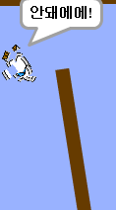

## 프로젝트를 저장하세요

**## 도전과제: 더 많은 장애물!**

게임에 더 많은 장애물을 넣을 수 있나요? 몇가지 아이디어들 입니다:

+ 배경에 초록색 점액을 더해 플레이어가 건드리면 느리게 만들어 버릴 수 있습니다 `기다리기`{제어} 블록을 사용해 적용할 수 있습니다:

* 1. 초 기다리기



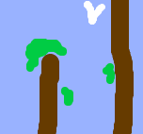

+ 통나무나 상어같은 움직이는 오브젝트를 넣을 수도 있습니다!

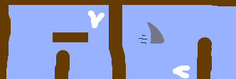

이 블록들이 도움이 될 것입니다:

(1) 만큼 움직이기

벽에 닿으면 튕기기



새 오브젝트가 갈색이 아니라면 보트에 다음 코드를 넣어야 됩니다:

만약 <<[#603C15] 색에 닿았는가?> 또는 <[shark v에 닿았는가?] >> 라면

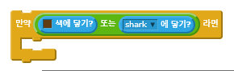

## 프로젝트를 저장하세요

**## 도전과제: 더 많은 보트!**

게임을 2명의 플레이어가 경쟁하는 레이스로 만들 수 있나요?

+ 보트를 복사한 후 이름을 'Player 2'로 바꾸고 색깔도 바꾸세요.

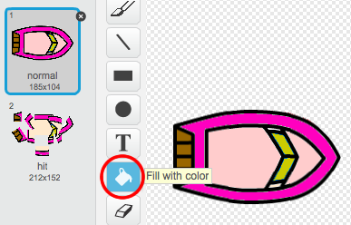

+ 두번째 보트의 시작점을 이 코드로 바꾸세요:

x:(-190) y:(-150) 로 이동하기



+ 마우스로 보트를 조종하는 코드를 지우세요:

만약 <([마우스의 포인터 v] 까지 거리) > [5]> 라면

[마우스의 포인터 v] 쪽 보기

1. 만큼 움직이기

end

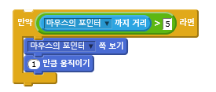

...그리고 방향키로 보트를 조종하는 코드로 바꿔 넣으세요.

앞으로 움직이게 하는데 필요한 코드는 이것입니다:

만약 <[위쪽 화살표 v] 키를 눌렀는가?> 라면

(1) 만큼 움직이기

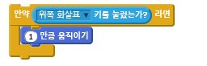

또한 보트를 `방향을 돌리는데` 필요한 코드도 필요할 것입니다.

## 프로젝트를 저장하세요

**## 도전과제: 더 많은 난이도!**

더 많은 배경을 만들어서 플레이어가 난이도 레벨 사이를 고를 수 있게 만들 수 있나요?

[스페이스 v] 키 눌릴 때

다음 배경으로 바꾸기

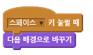

## 프로젝트를 저장하세요